Numele_____________________
Data _______________________
TEST DE EVALUARE

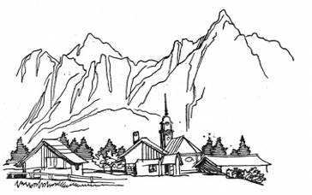
Citeşte textul :
La Cheia

Chiriac a venit cu părinţii în satul Cheia. Aici locuiesc bunicii săi.
Casa bunicilor este veche şi plină de poveşti. În apropiere
începe pădurea. Adeseori Chiriac merge cu bunicul după ciuperci.
Nu departe, dincolo de potecă, este Cabana Muntele Roşu.
- Ce bine mă simt aici la voi ! le spune băiatul bunicilor.
- Şi noi suntem bucuroşi ori de câte ori eşti aici, dragă
nepoate ! îi răspund bunicii privind cu drag la el.

1). Răspunde la întrebări :
a) Cum îl cheamă pe băiat ?
_ _ _ _ _ _ _ _ _ _ _ _ _ _ _ _ _ _ _ _ _ _ _ _ _ _ _ _ _ _ _ _ _ _ _ _ _ _ _ _ _ _ _ _ _ _ _ _ _ _ _ _ _ _ _ _ _ _ _ _ _ _ _ _ _ _ _ _ _ _ _ _ _ _ _ _ _ _ _
______________________________________________________________________________________________________________________
______________________________________________________________________________________________________________________
_ _ _ _ _ _ _ _ _ _ _ _ _ _ _ _ _ _ _ _ _ _ _ _ _ _ _ _ _ _ _ _ _ _ _ _ _ _ _ _ _ _ _ _ _ _ _ _ _ _ _ _ _ _ _ _ _ _ _ _ _ _ _ _ _ _ _ _ _ _ _ _ _ _ _ _ _ _ _

b) Ce este Cheia ?
_ _ _ _ _ _ _ _ _ _ _ _ _ _ _ _ _ _ _ _ _ _ _ _ _ _ _ _ _ _ _ _ _ _ _ _ _ _ _ _ _ _ _ _ _ _ _ _ _ _ _ _ _ _ _ _ _ _ _ _ _ _ _ _ _ _ _ _ _ _ _ _ _ _ _ _ _ _ _
______________________________________________________________________________________________________________________
______________________________________________________________________________________________________________________
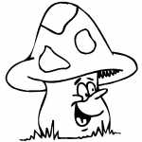
_ _ _ _ _ _ _ _ _ _ _ _ _ _ _ _ _ _ _ _ _ _ _ _ _ _ _ _ _ _ _ _ _ _ _ _ _ _ _ _ _ _ _ _ _ _ _ _ _ _ _ _ _ _ _ _ _ _ _ _ _ _ _ _ _ _ _ _ _ _ _ _ _ _ _ _ _ _ _

c) Cu cine merge Chiriac după ciuperci ?
_ _ _ _ _ _ _ _ _ _ _ _ _ _ _ _ _ _ _ _ _ _ _ _ _ _ _ _ _ _ _ _ _ _ _ _ _ _ _ _ _ _ _ _ _ _ _ _ _ _ _ _ _ _ _ _ _ _ _ _ _ _ _ _ _ _ _ _ _ _ _ _ _ _ _ _ _ _ _
______________________________________________________________________________________________________________________
______________________________________________________________________________________________________________________
_ _ _ _ _ _ _ _ _ _ _ _ _ _ _ _ _ _ _ _ _ _ _ _ _ _ _ _ _ _ _ _ _ _ _ _ _ _ _ _ _ _ _ _ _ _ _ _ _ _ _ _ _ _ _ _ _ _ _ _ _ _ _ _ _ _ _ _ _ _ _ _ _ _ _ _ _ _ _

d) Cum se simte băiatul la bunici ?
_ _ _ _ _ _ _ _ _ _ _ _ _ _ _ _ _ _ _ _ _ _ _ _ _ _ _ _ _ _ _ _ _ _ _ _ _ _ _ _ _ _ _ _ _ _ _ _ _ _ _ _ _ _ _ _ _ _ _ _ _ _ _ _ _ _ _ _ _ _ _ _ _ _ _ _ _ _ _
______________________________________________________________________________________________________________________
______________________________________________________________________________________________________________________
_ _ _ _ _ _ _ _ _ _ _ _ _ _ _ _ _ _ _ _ _ _ _ _ _ _ _ _ _ _ _ _ _ _ _ _ _ _ _ _ _ _ _ _ _ _ _ _ _ _ _ _ _ _ _ _ _ _ _ _ _ _ _ _ _ _ _ _ _ _ _ _ _ _ _ _ _ _ _

2) Găseşte cuvinte cu sens opus pentru : 3) Găseşte cuvinte cu acelaşi înţeles pentru :
a venit - ________________ locuiesc - ________________
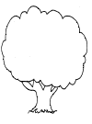
veche - _________________ cărare - _________________
plină - __________________ basme - _________________
în apropiere - _________________ bucuroşi - ________________
4) Alintă cuvintele : 5) Eu spun una, tu spui multe :
casă - _________________ potecă - _________________
pădure - _______________ veche - __________________
bunică - ________________ sat - ____________________
nepot - _________________ pădure - _________________

6) Completează cu grupurile de litere învăţate ce, ci, ge, gi, che, chi :
ta___ cren___ min___nos pasa___r
ra___ ___tară în___tişor în___d
par___t ful___ ___amă ful___r

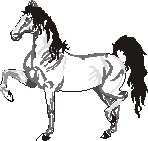
7) Completează propoziţiile : proaspătă , vechi
__________ are o ____________de __________ aurii. cercei , calul
_____________ construieşte o ___________ din piese ________. Costache, Angela
________ ____________când îi aducem apă _______________. pereche, rachetă
nechează

8. Desparte cuvintele în silabe :
inginer - _______________ manechin - __________________
chemare - ________________ Georgeta - __________________
ochelari - _________________ ridichi - _____________________
trandafir - _________________ cofetărie - ___________________

9) Alcătuieşte propoziţii după imaginile date :
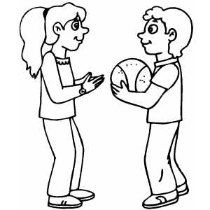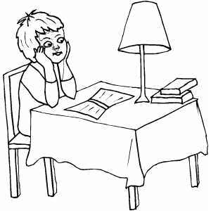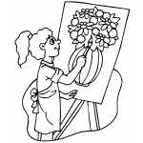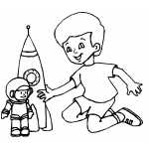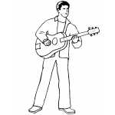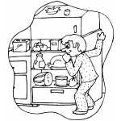
_ _ _ _ _ _ _ _ _ _ _ _ _ _ _ _ _ _ _ _ _ _ _ _ _ _ _ _ _ _ _ _ _ _ _ _ _ _ _ _ _ _ _ _ _ _ _ _ _ _ _ _ _ _ _ _ _ _ _ _ _ _ _ _ _ _ _ _ _ _ _ _ _ _ _ _ _ _ _
______________________________________________________________________________________________________________________
______________________________________________________________________________________________________________________
_ _ _ _ _ _ _ _ _ _ _ _ _ _ _ _ _ _ _ _ _ _ _ _ _ _ _ _ _ _ _ _ _ _ _ _ _ _ _ _ _ _ _ _ _ _ _ _ _ _ _ _ _ _ _ _ _ _ _ _ _ _ _ _ _ _ _ _ _ _ _ _ _ _ _ _ _ _ _
______________________________________________________________________________________________________________________
______________________________________________________________________________________________________________________
_ _ _ _ _ _ _ _ _ _ _ _ _ _ _ _ _ _ _ _ _ _ _ _ _ _ _ _ _ _ _ _ _ _ _ _ _ _ _ _ _ _ _ _ _ _ _ _ _ _ _ _ _ _ _ _ _ _ _ _ _ _ _ _ _ _ _ _ _ _ _ _ _ _ _ _ _ _ _
______________________________________________________________________________________________________________________
______________________________________________________________________________________________________________________
_ _ _ _ _ _ _ _ _ _ _ _ _ _ _ _ _ _ _ _ _ _ _ _ _ _ _ _ _ _ _ _ _ _ _ _ _ _ _ _ _ _ _ _ _ _ _ _ _ _ _ _ _ _ _ _ _ _ _ _ _ _ _ _ _ _ _ _ _ _ _ _ _ _ _ _ _ _ _
______________________________________________________________________________________________________________________
______________________________________________________________________________________________________________________
_ _ _ _ _ _ _ _ _ _ _ _ _ _ _ _ _ _ _ _ _ _ _ _ _ _ _ _ _ _ _ _ _ _ _ _ _ _ _ _ _ _ _ _ _ _ _ _ _ _ _ _ _ _ _ _ _ _ _ _ _ _ _ _ _ _ _ _ _ _ _ _ _ _ _ _ _ _ _
______________________________________________________________________________________________________________________
______________________________________________________________________________________________________________________
_ _ _ _ _ _ _ _ _ _ _ _ _ _ _ _ _ _ _ _ _ _ _ _ _ _ _ _ _ _ _ _ _ _ _ _ _ _ _ _ _ _ _ _ _ _ _ _ _ _ _ _ _ _ _ _ _ _ _ _ _ _ _ _ _ _ _ _ _ _ _ _ _ _ _ _ _ _ _
______________________________________________________________________________________________________________________
______________________________________________________________________________________________________________________
_ _ _ _ _ _ _ _ _ _ _ _ _ _ _ _ _ _ _ _ _ _ _ _ _ _ _ _ _ _ _ _ _ _ _ _ _ _ _ _ _ _ _ _ _ _ _ _ _ _ _ _ _ _ _ _ _ _ _ _ _ _ _ _ _ _ _ _ _ _ _ _ _ _ _ _ _ _ _

Dacă ai terminat, ajută-l pe Chiriac să ajungă la casa bunicilor !

